Bladerdeeghapjes met roomkaas en noten
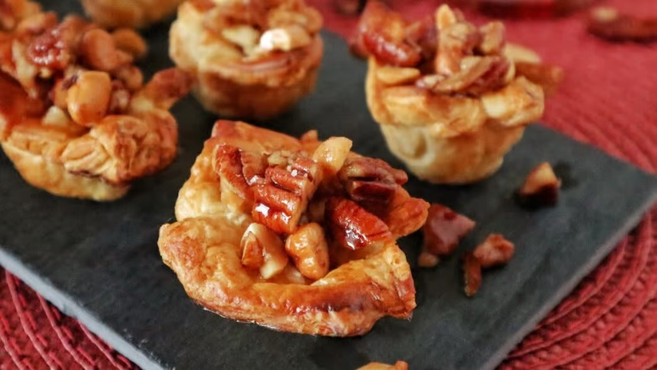
Ingrediënten: 4 personen
2 vierkante plakjes bladerdeeg uit de vriezer
Bakje roomkaas met ananas 1 eetlepel honing
50 gram gemengde, ongezouten noten (kies sowieso een mix waar pecannoten inzitten)
1 ei, geklopt grof zeezout
Bereiden:
Verwarm de oven voor op 180°C. Haal de plakjes bladerdeeg uit de vriezer en laat ontdooien. Snij elk plakje in 4 gelijke vierkantjes (dan heb je nu 8 kleine vierkantjes). Prik met een vorkje in elk plakje gaatjes. Doe de 8 kleine plakjes in een mini muffinvorm zodat je een soort bakje krijgt, bestrijk de rand met een beetje ei en zet 8 minuten in de voorverwarmde oven
Haal de muffinvorm uit de oven en druk het midden van de bladerdeegbakjes een beetje naar binnen zodat er ruimte is voor de kaas. Doe in elk bakje wat roomkaas en zet weer ±10 minuten terug in de oven
Hak de gemengde noten grof. Doe de gehakte noten met de honing in een pannetje en zet op laag vuur op, net genoeg om de honing te laten smelten zodat alles een lekker mengseltje wordt. Haal de bladerdeeg hapjes uit de oven en verdeel de noten/honing mix over de bakjes. Bestrooi met een klein snufje grof zeezout. Serveer nog warm.

